Отчёт по лабораторной работе №5
  - менеджер паролей pass и chezmoi
Галиев Самир Салаватович
2026
Table of Contents

Цель работы
Изучить принципы работы менеджера паролей pass и системы управления конфигурационными файлами chezmoi. Освоить методы безопасного хранения паролей с использованием GPG и автоматизации управления dotfiles.
Задачи: - Изучить архитектуру менеджера паролей pass - Освоить работу с GPG ключами - Настроить хранилище паролей с синхронизацией через git - Изучить принципы работы chezmoi для управления конфигурационными файлами - Освоить создание и использование шаблонов в chezmoi - Настроить автоматизацию конфигурации на нескольких машинах

Задание

Часть 1. Менеджер паролей pass
- Установить pass и необходимые зависимости
- Сгенерировать GPG ключ
- Инициализировать хранилище паролей
- Настроить синхронизацию с git
- Добавить, просмотреть и сгенерировать пароли
- Настроить интеграцию с браузером

Часть 2. Управление файлами конфигурации
- Установить chezmoi и дополнительное ПО
- Создать репозиторий для dotfiles
- Инициализировать chezmoi
- Настроить конфигурацию для нескольких машин

Часть 3. Шаблоны
- Изучить синтаксис шаблонов Go
- Создать шаблоны конфигурационных файлов
- Протестировать шаблоны
- Применить шаблоны к реальным файлам

Теоретическое введение

Менеджер паролей pass
pass — стандартный менеджер паролей для Unix-систем, использующий файловую систему для хранения и GPG для шифрования.

Основные свойства
Свойство | Описание
Хранение | Данные хранятся в файловой системе в виде каталогов и файлов
Шифрование | Файлы шифруются с помощью GPG-ключа
Структура | Произвольная иерархия каталогов
Синхронизация | Через git-репозиторий

Семантическая структура базы паролей
Примеры именования файлов: - example.com.gpg — пароль для хоста - example.com/user.gpg — пароль для пользователя на хосте - user@example.com.gpg — альтернативный формат - example.com:22.gpg — пароль с указанием порта

GPG (GNU Privacy Guard)
GPG — программа для шифрования данных и создания электронных подписей.

Основные команды
Команда | Назначение
gpg --list-secret-keys | Просмотр секретных ключей
gpg --full-generate-key | Создание нового ключа
gpg --list-keys | Просмотр публичных ключей

Chezmoi
chezmoi — инструмент для управления конфигурационными файлами (dotfiles) на нескольких компьютерах.

Основные возможности
Возможность | Описание
Синхронизация | Хранение конфигурации в git-репозитории
Шаблоны | Использование синтаксиса Go templates
Machine-specific | Различные настройки для разных машин
Автоматизация | Применение конфигурации одной командой

Рабочие файлы chezmoi
Файл/Каталог | Назначение
~/.local/share/chezmoi | Исходный каталог (клон репозитория)
~/.config/chezmoi/chezmoi.toml | Конфигурационный файл
.chezmoitemplates/ | Каталог для шаблонов

Синтаксис шаблонов
Шаблонизатор использует синтаксис Go templates:
{{ .chezmoi.hostname }} — имя хоста
{{ .chezmoi.os }} — операционная система
{{ .chezmoi.arch }} — архитектура
{{ .chezmoi.username }} — имя пользователя

Выполнение лабораторной работы

Шаг 1. Установка программного обеспечения
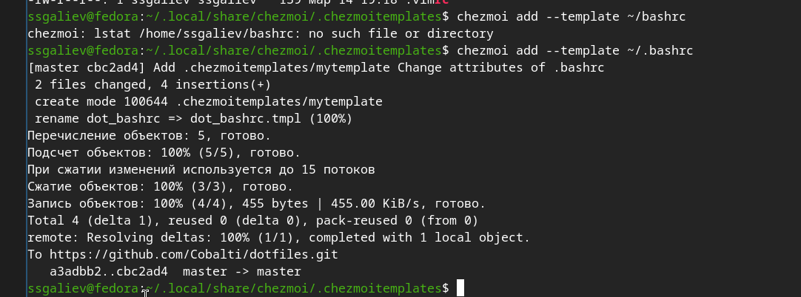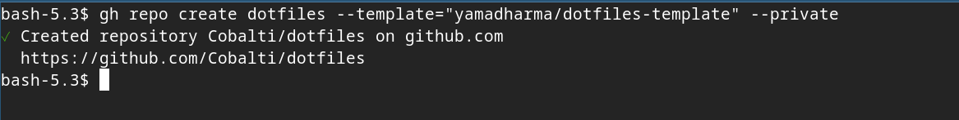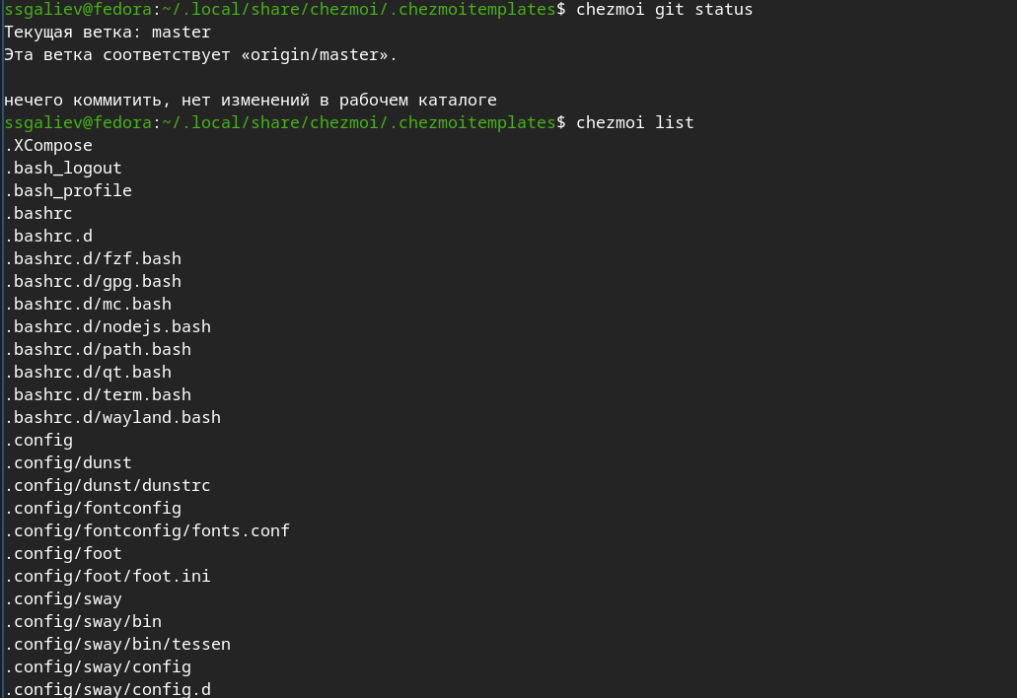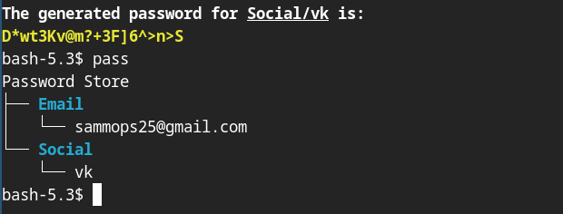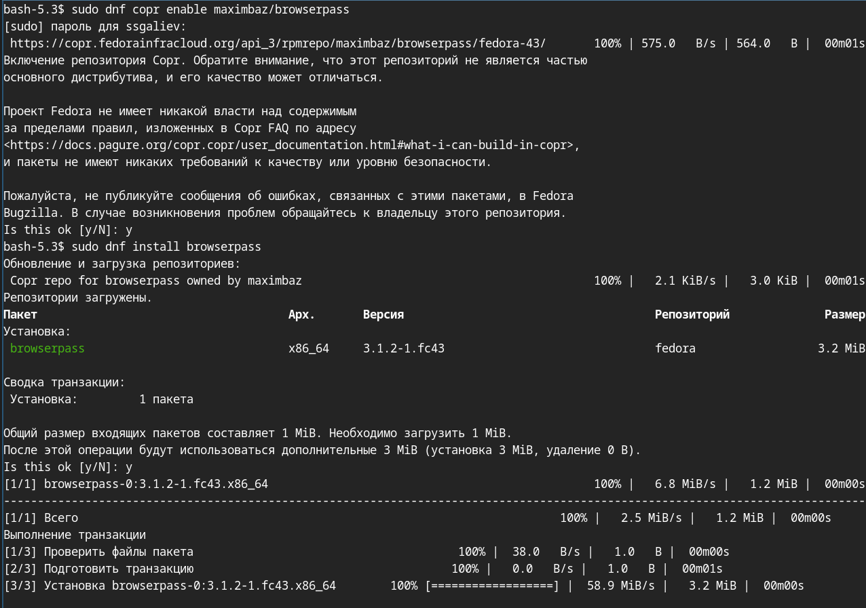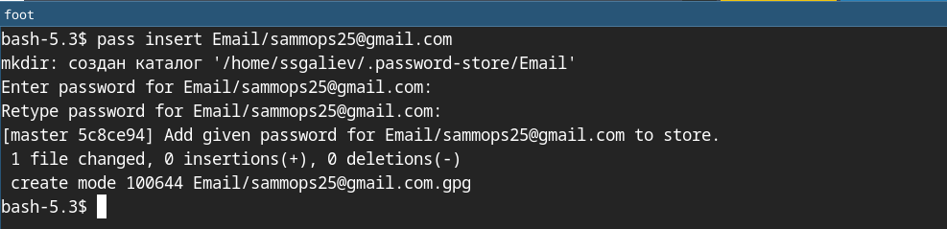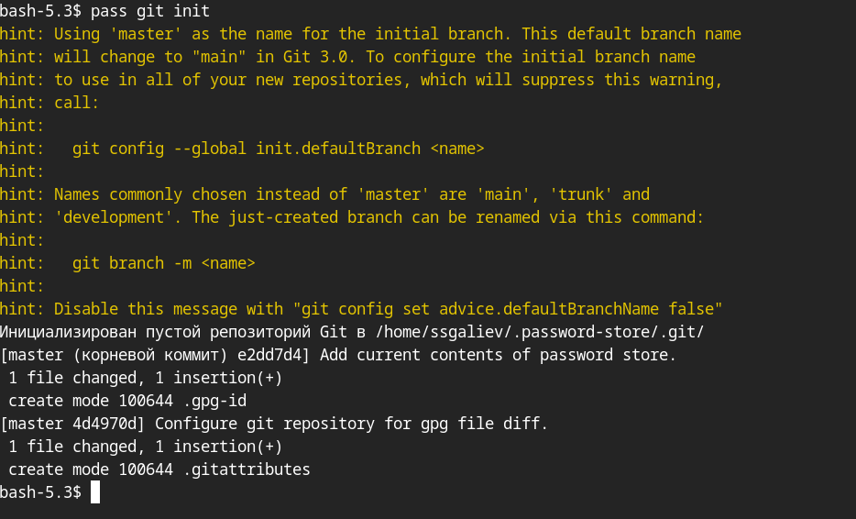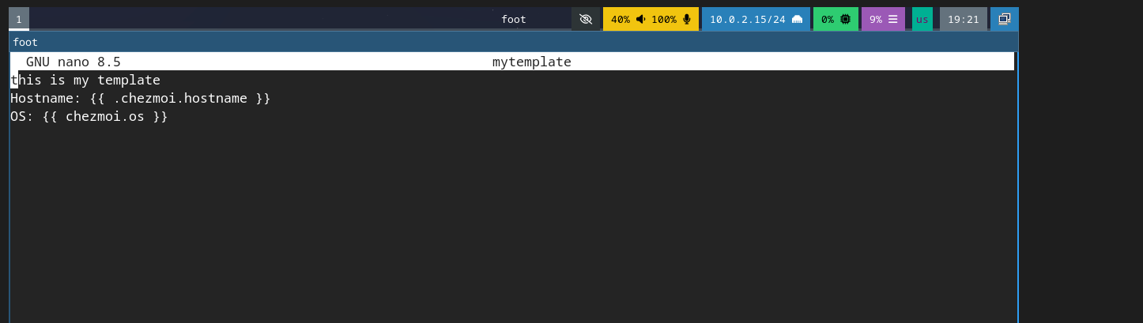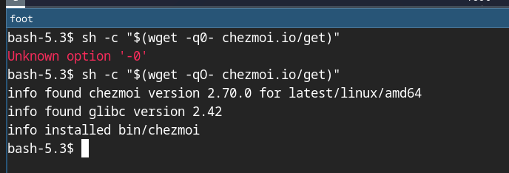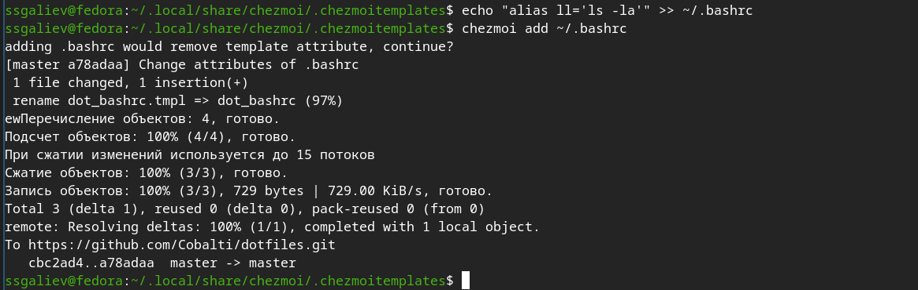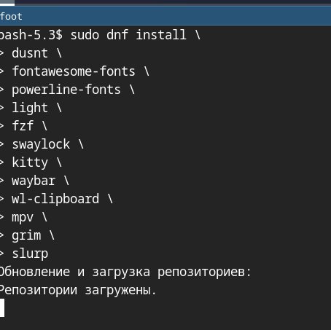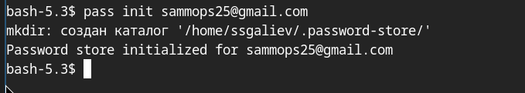

Вывод
В ходе выполнения лабораторной работы были достигнуты следующие цели: - Изучен менеджер паролей pass: - Освоены принципы работы с GPG-шифрованием - Настроено хранилище паролей с иерархической структурой - Реализована синхронизация через git - Научились генерировать и управлять паролями -Освоена система управления конфигурацией chezmoi: - Установлен и настроен chezmoi - Создан репозиторий для хранения dotfiles - Изучены принципы работы с шаблонами - Научились применять конфигурацию на разных машинах Изучены шаблоны Go: - Освоен синтаксис шаблонизатора - Созданы условные конструкции для разных ОС - Реализованы machine-specific конфигурации - Приобретены практические навыки: - Безопасное хранение чувствительных данных - Автоматизация настройки рабочего окружения - Версионирование конфигурационных файлов - Синхронизация настроек между устройствами Практическая значимость: полученные знания позволяют эффективно управлять конфигурацией рабочих систем, обеспечивать безопасность паролей и быстро разворачивать рабочее окружение на новых машинах.
Список литературы - Password Store — pass. — URL: https://www.passwordstore.org/ (дата обращения: 2026) - GnuPG Documentation. — URL: https://www.gnupg.org/documentation/ (дата обращения: 2026) - Chezmoi Documentation. — URL: https://www.chezmoi.io/ (дата обращения: 2026) - Go Templates. — URL: https://pkg.go.dev/text/template (дата обращения: 2026) - GitHub CLI Manual. — URL: https://cli.github.com/manual/ (дата обращения: 2026) - Git Documentation. — URL: https://git-scm.com/doc (дата обращения: 2026) - Fedora Documentation. — URL: https://docs.fedoraproject.org/ (дата обращения: 2026) - ГОСТ 7.32-2001. Отчёт о научно-исследовательской работе. Структура и правила оформления.

